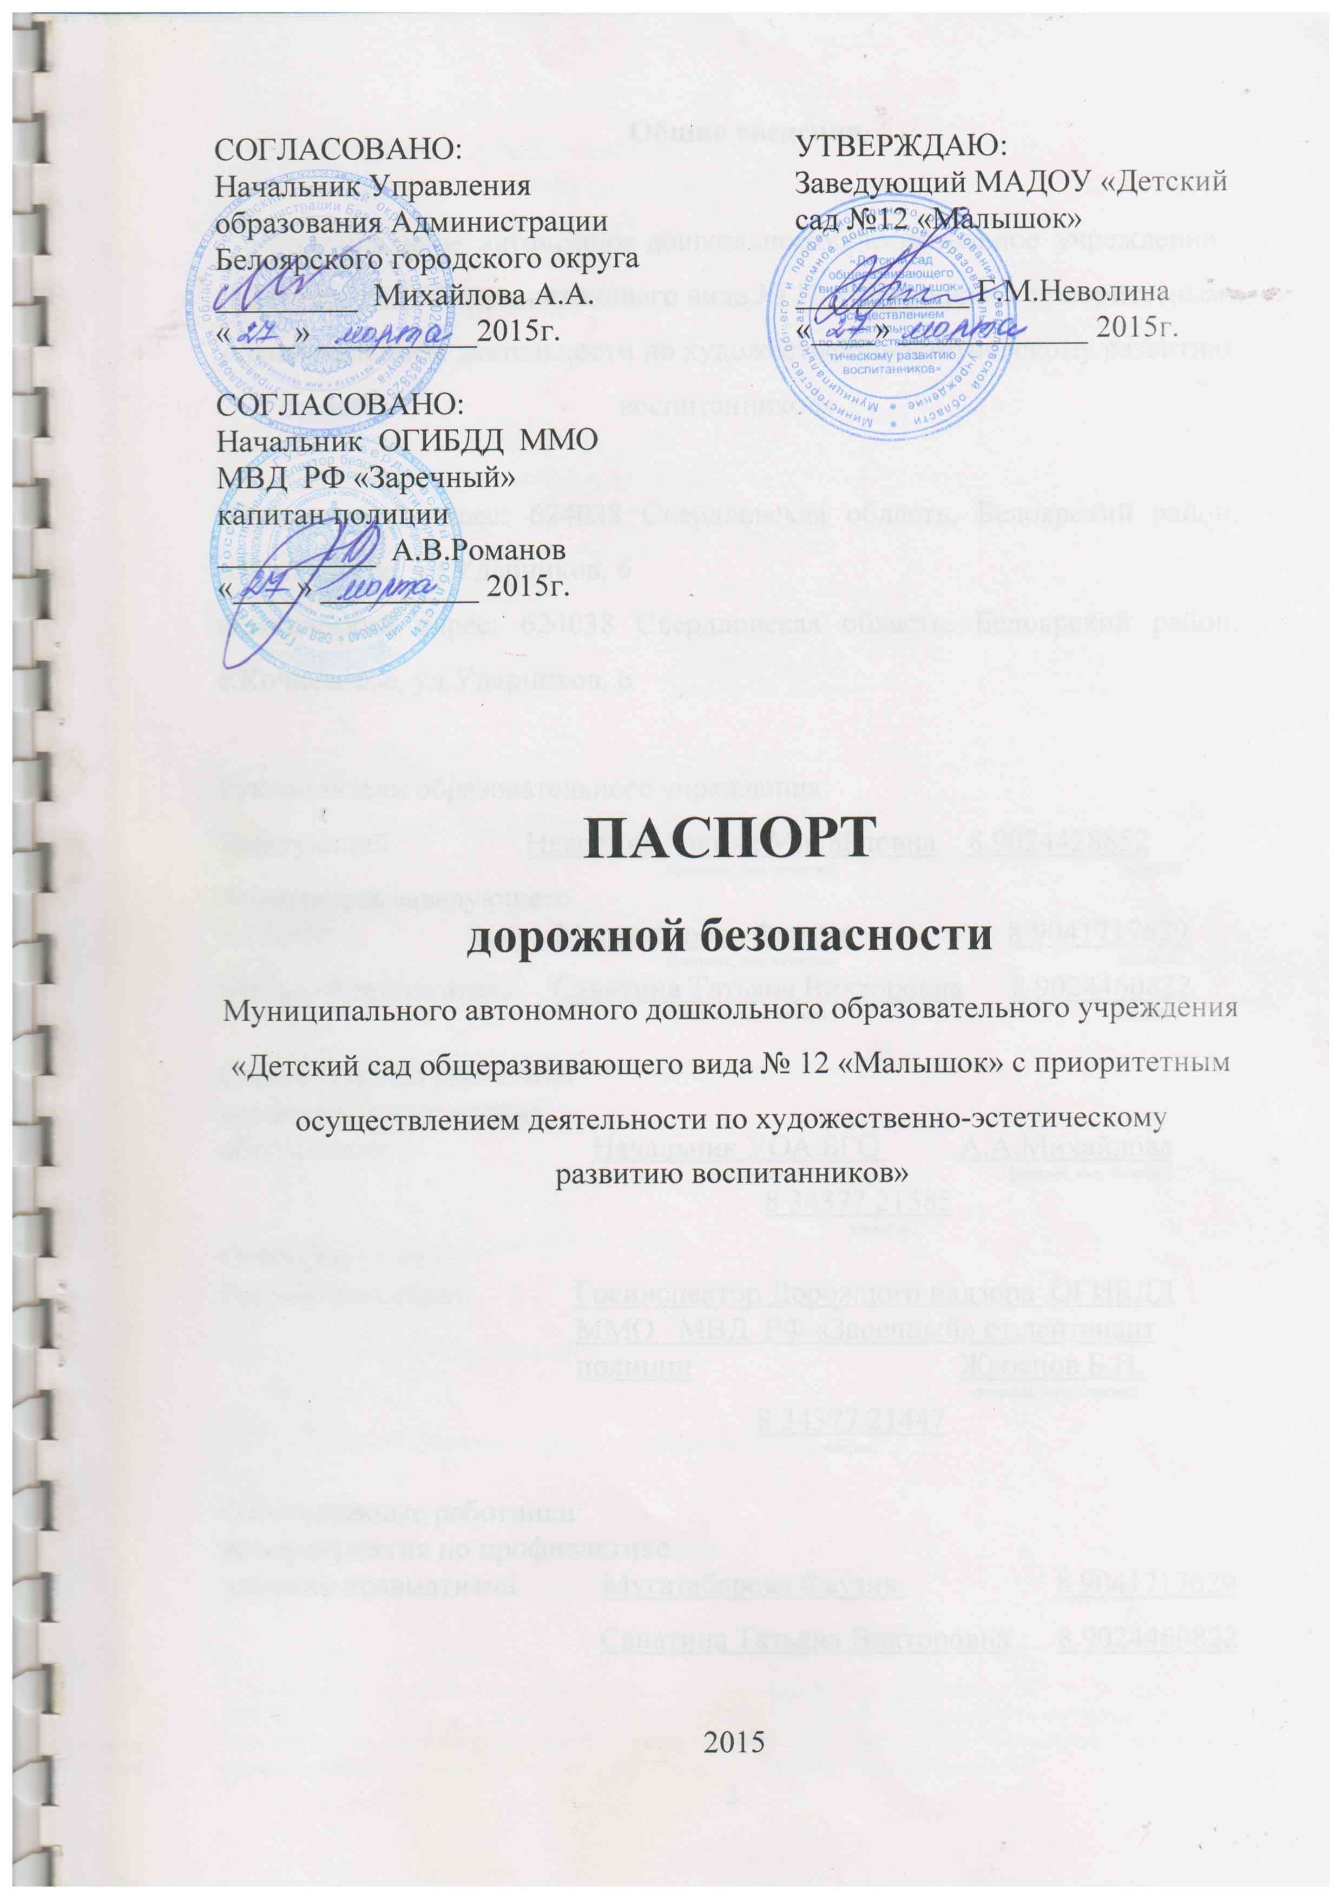

Общие сведения

Муниципальное автономное дошкольное образовательное учреждение «Детский сад общеразвивающего вида № 12 «Малышок» с приоритетным осуществлением деятельности по художественно-эстетическому развитию воспитанников»

Юридический адрес: 624038 Свердловская область, Белоярский район, с.Кочневское, ул.Ударников, 6
Фактический адрес: 624038 Свердловская область, Белоярский район, с.Кочневское, ул.Ударников, 6

Руководители образовательного учреждения:
Заведующий Неволина Галина Михайловна 8 9024428852
(фамилия, имя, отчество) (телефон)
Заместитель заведующего
по АХЧ Мугатабарова Фаузия 8 9041717629
(фамилия, имя, отчество) (телефон)
Старший воспитатель Санатина Татьяна Викторовна 8 9024460822
(фамилия, имя, отчество) (телефон)

Ответственные работники
муниципального органа
образования Начальник УОА БГО А.А.Михайлова
(должность) (фамилия, имя, отчество)
8 34377 21585
(телефон)
Ответственные от
Госавтоинспекции Госинспектор Дорожного надзора ОГИБДД
ММО МВД РФ «Заречный» ст.лейтенант
полиции Жеренов Б.П.
(фамилия, имя, отчество)
8 34377 21447
(телефон)

Ответственные работники
за мероприятия по профилактике
детского травматизма Мугатабарова Фаузия 8 9041717629

Санатина Татьяна Викторовна 8 9024460822

Руководитель или ответственный
работник дорожно-эксплуатационной
организации, осуществляющей
содержание улично-дорожной
сети (УДС)∗ Начальник Кочневской сельской Управы
Бебенина И.С. 8 34377 42235
(фамилия, имя, отчество) (телефон)

Руководитель или ответственный
работник дорожно-эксплуатационной
организации, осуществляющей
содержание технических средств
организации дорожного
движения (ТСОДД)* Начальник Кочневской сельской Управы
Бебенина И.С. 8 34377 42235
(фамилия, имя, отчество) (телефон)

Количествовоспитанников - 124 человек
Наличие уголка по БДД – имеется (в коридоре)
(если имеется, указать место расположения)
Наличие класса по БДД – не имеется
(если имеется, указать место расположения)
Наличие автогородка (площадки) по БДД – не имеется

Наличие автобуса в образовательном учреждении - нет
Владелец автобуса - нет

Время пребывания в детском саду:
7-30 ч. до 17-00ч.
Телефоны оперативных служб:

01 – МЧС (пожарная охрана и спасатели)
02 – Полиция
03 – Скорая помощь
04 – Аварийная служба газовой сети
112 – Для экстренного вызова специальных служб

Содержание
- План-схема образовательного учреждения.
1. Район расположения образовательного учреждения, пути движения транспортных средств и детей (обучающихся, воспитанников).
2. Организация дорожного движения в непосредственной близости
от образовательного учреждения с размещением соответствующих
технических средств организации дорожного движения, маршруты
движения детей и расположение парковочных мест.
3. Маршруты движения организованных групп детей от МАДОУ
«Детский сад № 12 «Малышок» к школе, ДК «Колос», начальной школе,
в пожарную часть
4. Пути движения транспортных средств к местам разгрузки/погрузки и
рекомендуемые безопасные пути передвижения детей по территории
образовательного учреждения.

I. План-схема МАДОУ «Детский сад №12 «Малышок»
1. Район расположения МАДОУ «Детский сад №12 «Малышок», пути движения транспортных средств и детей

д.5
д.1
д.3
д.6

Д/К
Пож. часть
д.2

Движение транспортных средств -
Движение детей -
Жилая застройка -
Тротуары –
Проезжая часть -

2. Схема организации дорожного движения в непосредственной близости от образовательного учреждения с размещением соответствующих технических средств организации дорожного движения, маршрутов движения детей.

Движение транспортных средств -
Движение детей -
Жилая застройка -
Тротуары -
Проезжая часть -

3. Маршруты движения организованных групп детей от МАДОУ «Детский сад №12 «Малышок» в СОШ №16, ДК «Колос», начальную школу, пожарную часть

Пож. часть
Д/К
Движение транспортных средств -
Движение детей -
Жилая застройка -
Тротуары -
Проезжая часть -

4. Пути движения транспортных средств к местам разгрузки/погрузки и рекомендуемые безопасные пути передвижения детей по территории образовательного учреждения

ДОУ №12

33

- Въезд / выезд грузовых транспортных средств
- движение грузовых транспортных средств по территории
- движение детей и родителей по территории
- место разгрузки / погрузки

∗ Дорожно-эксплуатационные организации, осуществляющие содержание УДС и ТСОДД, несут ответственность в соответствии с законодательством Российской Федерации (Федеральный закон «О безопасности дорожного движения» от 10 декабря 1995 г. № 196-ФЗ, Кодекс Российской Федерации об административных правонарушениях, Гражданский кодекс Российской Федерации).

